DATUM: Ponedeljek, 4. 5. 2020 | PREDMET: SLJ | RAZRED: 5. a
SPOZNAVAM | NAVODILA ZA DELO | MOJI IZDELKI
POEZIJA  Ljudska:  Refren | Dober dan!  Začeli ga bomo s pesmijo, ljudsko, seveda.  Spoznavamo značilnosti ljudskega pesništva. Jih poznamo?  Ljudsko pesništvo  Ljudsko pesništvo sega v najstarejše čase. Ko ljudje še niso znali pisati, niti ni bilo tiska, so posamezniki že ustvarjali besedila v prozi in tudi v verzih. Njihova imena so se sčasoma pozabila, dela pa so zaradi priljubljenosti med ljudstvom ohranila in razmnožila ter prehajala iz roda v rod, tudi iz kraja v kraj.  Pri tem so se včasih jezikovno in tudi vsebinsko spremenila.  Tako so ob istem delu dostikrat nastale inačice ali različice.  - Za razvedrilo in spoznavanje:  https://www.narodne-pesmi.si/index.php?lang=&option=audio&audio_id=167&stran=Narodne%20pesmi  Kaj je refren?  Je besedilo, ki se v pesmi redno ponavlja zlasti na koncu verza ali kitice. Rečemo mu tudi pripev.  .  Značilnosti ljudske pesmi  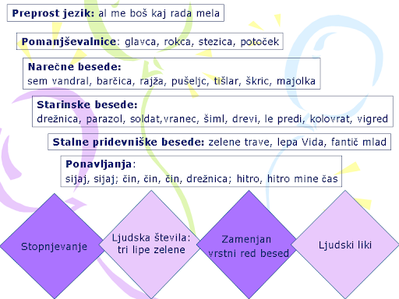 | - Preglej domačo nalogo prejšnje ure in oceni, če moraš svoj zapis dopolniti.  DOMAČA NALOGA – 24. 4. 2020  Razmišljaj o značilnosti ljudskega pesništva. Podatke poskušaj najti na spletu.  PRESENEČENJE – ODPRI.  (Dvoklik na puščico.)  Imaš različico pesmi Pleši, pleši črni kos zapisano in razlike označene?  Klikni na link, NATO klik na začni predvajati: Jaz bi rad ...  Poslušaj in razmisli, kaj je za pesem značilno.  Zapis v zvezek.  Jaz bi rad cigajnar bil  Za vsako kitico se poje:  Ti draj la la la… -REFREN ali PRIPEV.  Značilnosti ljudske pesmi lahko prepišeš ali narediš svoj miselni vzorec.  DOMAČA NALOGA  Poišči vsaj 3 ljudske pesmi, ki imajo refren.
NAMENI UČENJA – Učim se:  - o značilnostih ljudskega pesništva,  - prepoznati refren,  - o nesnovni kulturni dediščini. | KRITERIJI USPEŠNOSTI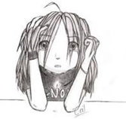  Uspešen/-a bom, ko bom: | Poskusi z oblikovanjem kriterijev uspešnosti.
O delu bomo naredili analizo na video konferenci – začnemo ob 10. 30 uri.  Se vidimo in slišimo!  Učiteljica Majda | OVREDNOTI SVOJE DELO  - Kaj sem se danes učil/-a?  - Kaj mi je šlo dobro?  - Kako sem se danes počutil/-a v šoli doma?  - Bi kaj želel/-a predlagati? | Zapiši – samoevalviraj (Odgovarjaš na vprašanja vrednotenja svojega dela.)

